

专业水平评价申请表

|  |  |
| --- | --- |
| **申请人姓名** |  |
| **申请人单位** |  |
| **申请级别** | 选择一项。 |

申请日期 年 月 日

中国仪器仪表学会制

# **申请人基本情况**

|  |  |  |  |  |
| --- | --- | --- | --- | --- |
| **姓 名** |  | **性 别** |  | 照片 |
| **出生日期** |  | **政治面貌** |  |
| **身份证号** |  | **籍 贯** |  |
| **所在学会** | 中国仪器仪表学会 | **会员登记号** |  |
| **通讯地址** |  | | | |
| **手 机** |  | **邮 箱** |  | |
| **从事本专业**  **工作年限** |  | **职称/职业资格** |  | |
| **申请级别** | 选择一项。 | **申请专业类别** | 测量控制与仪器仪表领域  选择一项。 | |

|  |  |  |  |  |  |
| --- | --- | --- | --- | --- | --- |
| **教育经历** | | | | | |
| **学历教育**  （由学历高至  低顺序填写） | 起止时间 | 学校 | 专业 | 学历 | 学位 |
|  |  |  |  |  |
|  |  |  |  |  |
|  |  |  |  |  |
| **非学历教育**  （由时间近至  远顺序填写） | 起止时间 | 学校/机构 | 专业/课程 | 获得证书 | |
|  |  |  |  | |
|  |  |  |  | |
|  |  |  |  | |

|  |  |  |  |  |
| --- | --- | --- | --- | --- |
| **专业工作经历** | | | | |
| **专业工作经历**  **概述** | 起止时间 | 工作单位及部门 | | 本人岗位/职务 |
|  | (由时间近至远顺序填写) | |  |
|  |  | |  |
|  |  | |  |
| **当前工作单位** | | | | |
| 名称 |  | | 部门 |  |
| 本人岗位/职务 |  | | 起止时间 |  |
| 单位地址 |  | | | |
| 证明人 |  | | 联系方式 |  |
| **曾就职工作单位一（如有）** | | | | |
| 名称 |  | | 部门 |  |
| 本人岗位/职务 |  | | 起止时间 |  |
| 单位地址 |  | | | |
| 证明人 |  | | 联系方式 |  |
| **曾就职工作单位二（如有）** | | | | |
| 名称 |  | | 部门 |  |
| 本人岗位/职务 |  | | 起止时间 |  |
| 单位地址 |  | | | |
| 证明人 |  | | 联系方式 |  |

|  |  |
| --- | --- |
| 工  作  情  况  自  述 | 1. 应重点说明本人所承担的科研开发、工程项目、生产管理、单位管理等内容，4000-10000字；  2. 应填写本人承担的工作和取得的成绩，不应填写团队的成绩，最好以如下方式描述：我领导/设计/修建/测试/谈判/提出/实施/取得/……；  3. 应注重用数据和事例说明工作情况，强调个人的工作和成绩，尽可能的标注出所满足的工程会员5个方面素质能力的17条要求，使用诸如“我研究了X问题，提出了Y项目的解决方案（证明满足A3项要求）”等描述；  4. 应使用非本领域专家也能理解的易懂语言，避免使用术语和不明缩写；  5. 当存在涉密内容时，应进行脱密处理后提交。 |

|  |  |  |  |  |
| --- | --- | --- | --- | --- |
| **相关专业成果** | | | | |
| 成果类别 | 获得/发布时间 | 成果名称 | 本人角色 | 成果具体描述 |
| 科学技术奖 |  |  |  |  |
| 发明专利 |  |  |  |  |
| 论文著作 |  |  |  |  |
| 标准编译 |  |  |  |  |
| 技术报告 |  |  |  |  |
| 软件著作权 |  |  |  |  |
|  |  |  |  |  |
|  |  |  |  |  |
|  |  |  |  |  |
|  |  |  |  |  |
|  |  |  |  |  |
|  |  |  |  |  |
|  |  |  |  |  |
|  |  |  |  |  |

|  |  |  |  |  |
| --- | --- | --- | --- | --- |
| **单位推荐** | | | | |
| 推荐意见：（推荐单位应重点审核并说明全部申报材料及证据附件的真实性。）  负责人（签字）： 推荐单位（公章）  　　　　　　 年　月　日 | | | | |
| **同行专家推荐** | | | | |
| 推荐意见：（推荐人应对申请人五方面工程能力进行重点说明。）  注意：申请 正高级工程师级别的，需要3名正高级别专家推荐  申请 高级工程师级别的， 需要3名副高及以上级别专家推荐  申请 工程师及以下级别的，需要2名副高及以上级别专家推荐  推荐人1： 年 月 日  推荐意见：（推荐人应对申请人五方面工程能力进行重点说明。）  推荐人2： 年 月 日  推荐意见：（推荐人应对申请人五方面工程能力进行重点说明。）  推荐人3： 年 月 日 | | | | |
|  | **推荐人** | **工作单位** | **职务** | **职称** |
| 1 |  |  |  |  |
| 2 |  |  |  |  |
| 3 |  |  |  |  |

|  |  |  |
| --- | --- | --- |
| **佐证材料附件清单** | | |
| 序号 | 附件文件名称 | 页码 |
| 1 | 身份证复印件（正反面） |  |
| 2 | 已获职称/职业资格证书 |  |
| 3 | 学历教育证明 |  |
| 4 | 非学历教育证明 |  |
| 5 | 参与科研开发、工程项目等专业工作经历证明 |  |
| 6 | 参与生产管理、单位管理等专业工作经历证明 |  |
| 7 | 相关专业成果证明 |  |
| 8 | 所获其他个人荣誉奖励证明 |  |
| 9 | 其他相关的佐证材料 |  |
| 10 |  |  |
| 11 |  |  |
| 12 |  |  |
| 13 |  |  |
| 14 |  |  |
| 15 |  |  |
| 16 |  |  |

佐证附件材料：

注：1、佐证材料为相关证明材料的照片、复印件或扫描件，文件大小及排版方式应保证内容清晰。提供参与相关工作内容和专业成果证明材料时，应在申请人的姓名或签名处做明显标记作为提示。

2、所有佐证材料按照清单中提示顺序汇集整理。佐证材料为标准的起草编译、出版书籍、公开发表论文等内容的，至少应提供封面、目录及署名页等内容的复印件；佐证材料为项目预研、立项、实施、完成报告等内容，至少应提供项目来源、报告书封面和完成人名单等内容的复印件。

3、佐证材料总数不应超过50个，格式应为pdf、jpg或png格式。

4、佐证材料不用附在本文件中，按顺序编号命名直接打包发送给辅导老师。

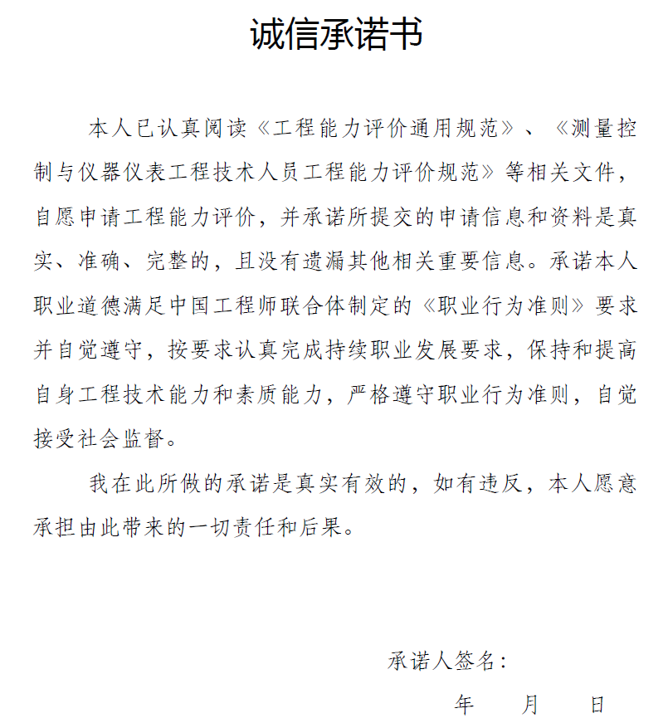

# **填表说明**

1. 本表依据《工程能力评价通用规范》、《测量控制与仪器仪表工程技术人员工程能力评价规范》等要求拟定。

2. 评价过程遵照“申请人举证，考官认证”原则进行，申请人应充分列举相关有效佐证材料以证明自身能力满足工程能力素质要求中各项评价标准的要求。

3. 请在网上填写申请人基本情况，按照有关获授权学会的要求，进一步提交其他申请信息和资料，并上传相应的佐证材料附件。

4. 所有佐证材料附件应统一汇编页码，填写《佐证材料附件清单》，并且按照清单中提示顺序汇集整理。附件为复印件（或照片、扫描件）的，应保证足够清晰度。佐证材料为标准的起草编译、出版书籍、公开发表论文等内容的，至少应提供封面、目录及署名页等内容的复印件；佐证材料为项目预研、立项、实施、完成报告等内容，至少应提供项目来源、报告书封面和完成人名单等内容的复印件。

5. 所有材料请如实填写，不得提供任何虚假信息，责任自负。